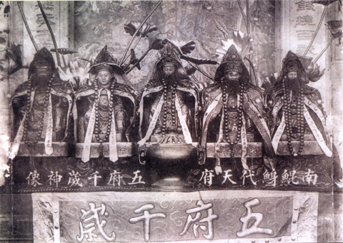

鯤 鯓 王 簡 介
南鯤鯓代天府位於台南縣北門鄉，佔地20餘公頃，前臨台灣海峽與澎湖群島隔海相望。奉祀「李、池、吳、朱、范」五尊王爺，俗稱五王或鯤鯓王。廟宇創建于明永曆16年(公元1662年)，自開府以來，神靈顯赫，香火鼎盛，信徒遍及海內外，分靈廟宇有一萬餘，每年朝聖人數達五百萬人次，因此民間素有「三月瘋媽祖，四月迎王爺」的說法，南鯤鯓代天府也因「王爺香期」被票選為「台灣十大民俗祭典」;因建築典雅宏偉，被票選為「台灣十大廟宇」建築，民國58年被政府評定為「台灣省宗教紀念物觀光區」，復於民國74年被評定為「國家二級古績」，南鯤鯓代天府被尊稱為台灣王爺總廟，除已成為台灣民間信仰的主流，亦已成為西濱國家風景區主要宗教文化、旅遊、休憩之觀光景點。
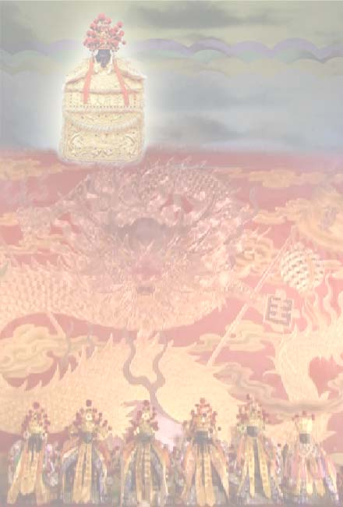
出 巡 緣 起
「南巡北狩，代天理陰陽」是南鯤鯓代天府五府千歲「代天巡狩」最重要的天職，因此自1683年(清康熙22年)「神明降壇，示諭出巡」以後，五府千歲便集體或個別出巡台澎各地，主要的時機有3:歲時巡狩、不定期巡狩和癸亥巡狩等。2008年農曆3月6日至10日(國曆4月11日至15日)的「鯤鯓王出巡澎湖」，即屬於「不定期巡狩」之一種。 在南鯤鯓代天府與「澎湖廟」的互動過程中，要以1922年(日大正11年)的「鯤鯓王出巡澎湖」，與1923年(日大正12年)至1937年(日昭和12年)「澎湖廟」踴躍參與南鯤鯓代天府的重建大業，最為膾炙人口，至今仍為台澎兩地廣大民眾津津樂道。
前者，在澎湖留下許多南鯤鯓代天府五府千歲的分靈之祀，如:馬公市安宅里周王廟(李府王爺)、西嶼鄉橫礁村五天宮(吳府千歲)、西嶼鄉合界村威揚官(池府千歲)、西嶼鄉二崁村二興宮(李府王爺)和望安鄉中社村五府千歲廟(五府千歲)等等;後者，則在南鯤鯓代天府留下許多文物，成為建築歷史的一部分，如媽宮海靈殿、北辰宮、水仙宮、北極殿、湖西隘門三聖殿、西嶼大池角治安宮、小池角關帝廟、二崁二興宮和外垵溫王宮等廟的石柱，西嶼內按內塹宮的姥帖石金錢壁，以及望安的香爐座等等。
南鯤鯓代天府與「澎湖廟」如此深厚的宗教情感，深受兩地人神所珍惜，長期以來，「澎湖廟」多會組團跨海前來南鯤鯓代天府進香，而南鯤鯓代天府也自1984年起多次專程前往澎湖各地拜訪宮廟，彼此情誼因而加大加廣，對「鯤鯓王」再度跨海出巡澎湖，都有共識與強烈期待。
南鯤鯓代天府在經過審慎討論與委員會議決議之後，乃於2006年初秋備辦香案請示上蒼旨意，該年農曆8月15日由主任委員陳良太正式於開基五王神前「請筊」，結果連賜「三菱」示諭擇期出巡澎湖。2007年元月初4日再「請筊」出巡日期為戊子年(2008)農曆3月初6日，並由大王爺李府歲膺任主巡王爺。
出巡澎湖的信仰大事既定，南鯤鯓代天府管理委員會立即籌組工作小組，定期進行籌備工作，並密集拜訪澎湖縣各機關及宮廟，誠邀澎湖縣政府、台南縣政府、澎湖國家風景管理處、雲嘉南濱海國家風景區管理處、港務局、海巡署等等政府單位共襄盛舉。
台澎兩地與南鯤鯓代天府有關之宮廟，對「鯤鯓王出巡澎湖」乙事，反映皆頗為熱烈，紛紛報名參加，「澎湖廟」計有26廟，並由案山北極殿膺選為行宮，嵵裡水仙宮、外垵溫王宮等2廟膺選為行台;而護駕「鯤鯓王出巡澎湖」的台灣宮廟則達21廟，總人數超過2600人，至於前後日的送駕與迎駕宮廟，更高達近百廟，可謂盛況空前，蔚為近代台灣宗教信仰之盛事。
我們都站在歷史的現場，也都正在書寫台灣宗教歷史，「鯤鯓王出巡澎湖」是台灣宗教信仰的百年大事，我們躬逢其盛，與有榮焉;「鯤鯓王」渡海巡狩，為西瀛祈安，為台灣祈安，也為每一個跟隨牠的虔誠書信及其家庭祈安。

